ΔΗΜΟΤΙΚΗ ΕΠΙΧΕΙΡΗΣΗ
ΥΔΡΕΥΣΗΣ – ΑΠΟΧΕΤΕΥΣΗΣ
ΛΑΜΙΑΣ
(Δ. Ε. Υ. Α. Λ.)

ΠΡΟΜΗΘΕΙΑ ΣΥΛΛΕΚΤΩΝ ΥΔΡΕΥΣΗΣ ΚΑΙ ΠΛΑΙΣΙΩΝ ΣΥΛΛΕΚΤΩΝ ΥΔΡΕΥΣΗΣ

ΜΕΛΕΤΗ ΑΡ. 25/2019

ΤΕΥΧΟΣ 1

ΤΕΧΝΙΚΗ ΠΕΡΙΓΡΑΦΗ

ΜΕΛΕΤΗΤΗΣ :
ΤΕΧΝΙΚΗ ΥΠΗΡΕΣΙΑ Δ. Ε. Υ. Α. Λ.

ΛΑΜΙΑ ΙΟΥΝΙΟΣ 2019
ΔΗΜΟΤΙΚΗ ΕΠΙΧΕΙΡΗΣΗ
ΕΡΓΟ: ΠΡΟΜΗΘΕΙΑ ΣΥΛΛΕΚΤΩΝ ΥΔΡΕΥΣΗΣ ΚΑΙ ΠΛΑΙΣΙΩΝ ΣΥΛΛΕΚΤΩΝ ΥΔΡΕΥΣΗΣ
ΥΔΡΕΥΣΗΣ - ΑΠΟΧΕΤΕΥΣΗΣ
Λ Α Μ Ι Α Σ
ΤΜΗΜΑ ΤΕΧΝΙΚΩΝ ΥΠΗΡΕΣΙΩΝ

ΑΡ. ΜΕΛ.: 25/2019 ΠΡΟΫΠΟΛΟΓΙΣΜΟΣ: 20.000,00 €

ΤΕΧΝΙΚΗ ΠΕΡΙΓΡΑΦΗ

Η παρούσα τεχνική έκθεση αφορά την «Προμήθεια συλλεκτών ύδρευσης και πλαισίων συλλεκτών ύδρευσης». Αναλυτικότερα:
- Οι ανοξείδωτοι συλλέκτες θα χρησιμοποιηθούν για την εγκατάσταση πολλαπλών παροχών υδρομετρητών με την χρήση ενός αγωγού παροχής και θα έχουν τα εξής γενικά χαρακτηριστικά:
- Υλικό κατασκευής : Ανοξείδωτος Χάλυβας (AISI 316) .
- Διατομή αγωγού (Σώμα) διανομής συλλέκτη : 2’’
- Στο ένα άκρο θα φέρει είσοδο και στο άλλο άκρο ο συλλέκτης θα φέρει τάπα ανοξείδωτη ίδιου υλικού η οποία θα είναι συνδεδεμένη με το σώμα του συλλέκτη με κόλληση (βιδωτές τάπες αποκλείονται επί ποινή αποκλεισμού )
- Πίεση λειτουργίας : 16 bar
- Πίεση Δοκιμής : 20 bar
Οι ανοξείδωτοι συλλέκτες που θα απατηθούν κυρίως θα έχουν από 2 εξόδους έως 5 εξόδους.
Τα τεχνικά και κατασκευαστικά χαρακτηριστικά τους είναι τα εξής:
Α.Τ.1 Ανοξείδωτος Συλλέκτης (Ονομαστικής Διαμέτρου 2'') Ύδρευσης Δύο (2) Εξόδων
- Αριθμός Εισόδων : Μία (1)
- Σπείρωμα Εισόδου : Αρσενικό 1’’ (Σύμφωνα με ISO 228/1).
- Αριθμός Εξόδων : Δύο (2)
- Σπείρωμα Εξόδων : Αρσενικό ½ ’’ (Σύμφωνα με ISO 228/1).
- Απόσταση μεταξύ των εξόδων συλλέκτη : 33cm .
- Απόσταση μεταξύ εισόδου και πρώτης εξόδου : 35cm
- Απόσταση μεταξύ ταπωμένου άκρου και τελευταίας εξόδου : 4 cm
- Συνολικό μήκος Συλλέκτη :72 cm
- Πάχος τοιχώματος σώματος : τουλάχιστον 2,5 mm
Α.Τ.2 Ανοξείδωτος Συλλέκτης (Ονομαστικής Διαμέτρου 2'') Ύδρευσης Τριών (3) Εξόδων
- Αριθμός Εισόδων : Μία (1)
- Σπείρωμα Εισόδου : Αρσενικό 1’’ (Σύμφωνα με ISO 228/1).
- Αριθμός Εξόδων : Τρείς (3)
- Σπείρωμα Εξόδων : Αρσενικό ½ ’’ (Σύμφωνα με ISO 228/1).
- Απόσταση μεταξύ των εξόδων συλλέκτη : 33cm
- Απόσταση μεταξύ εισόδου και πρώτης εξόδου : 35cm
- Απόσταση μεταξύ ταπωμένου άκρου και τελευταίας εξόδου : 4 cm
- Συνολικό μήκος Συλλέκτη :105cm
- Πάχος τοιχώματος σώματος : τουλάχιστον 2,5 mm
Α.Τ.3 Ανοξείδωτος Συλλέκτης (Ονομαστικής Διαμέτρου 2 ½ '') Ύδρευσης Τεσσάρων (4) Εξόδων
- Αριθμός Εισόδων : Μία (1)
- Σπείρωμα Εισόδου : Αρσενικό 1’’ (Σύμφωνα με ISO 228/1).
- Αριθμός Εξόδων : Τέσσερις (4)
- Σπείρωμα Εξόδων : Αρσενικό ½ ’’ (Σύμφωνα με ISO 228/1).
- Απόσταση μεταξύ των εξόδων συλλέκτη : 33cm .
- Απόσταση μεταξύ εισόδου και πρώτης εξόδου : 35cm
- Απόσταση μεταξύ ταπωμένου άκρου και τελευταίας εξόδου : 4 cm
- Συνολικό μήκος Συλλέκτη : 138 cm .
- Πάχος τοιχώματος σώματος : τουλάχιστον 2,5 mm
Α.Τ.4 Ανοξείδωτος Συλλέκτης (Ονομαστικής Διαμέτρου 2 ½ '') Ύδρευσης Πέντε (5) Εξόδων
- Αριθμός Εισόδων : Μία (1)
- Σπείρωμα Εισόδου : Αρσενικό 1’’ (Σύμφωνα με ISO 228/1).
- Αριθμός Εξόδων : Πέντε (5)
- Σπείρωμα Εξόδων : Αρσενικό ½ ’’ (Σύμφωνα με ISO 228/1).
- Απόσταση μεταξύ των εξόδων συλλέκτη : 33cm .
- Απόσταση μεταξύ εισόδου και πρώτης εξόδου : 35cm
- Απόσταση μεταξύ ταπωμένου άκρου και τελευταίας εξόδου : 4 cm
- Συνολικό μήκος Συλλέκτη : 171 cm.
- Πάχος τοιχώματος σώματος : τουλάχιστον 2,5 mm
Οι προσφερόμενοι συλλέκτες θα φέρουν προστατευτικά πλαστικά στα ακροστόμια εισαγωγής-εξαγωγής.

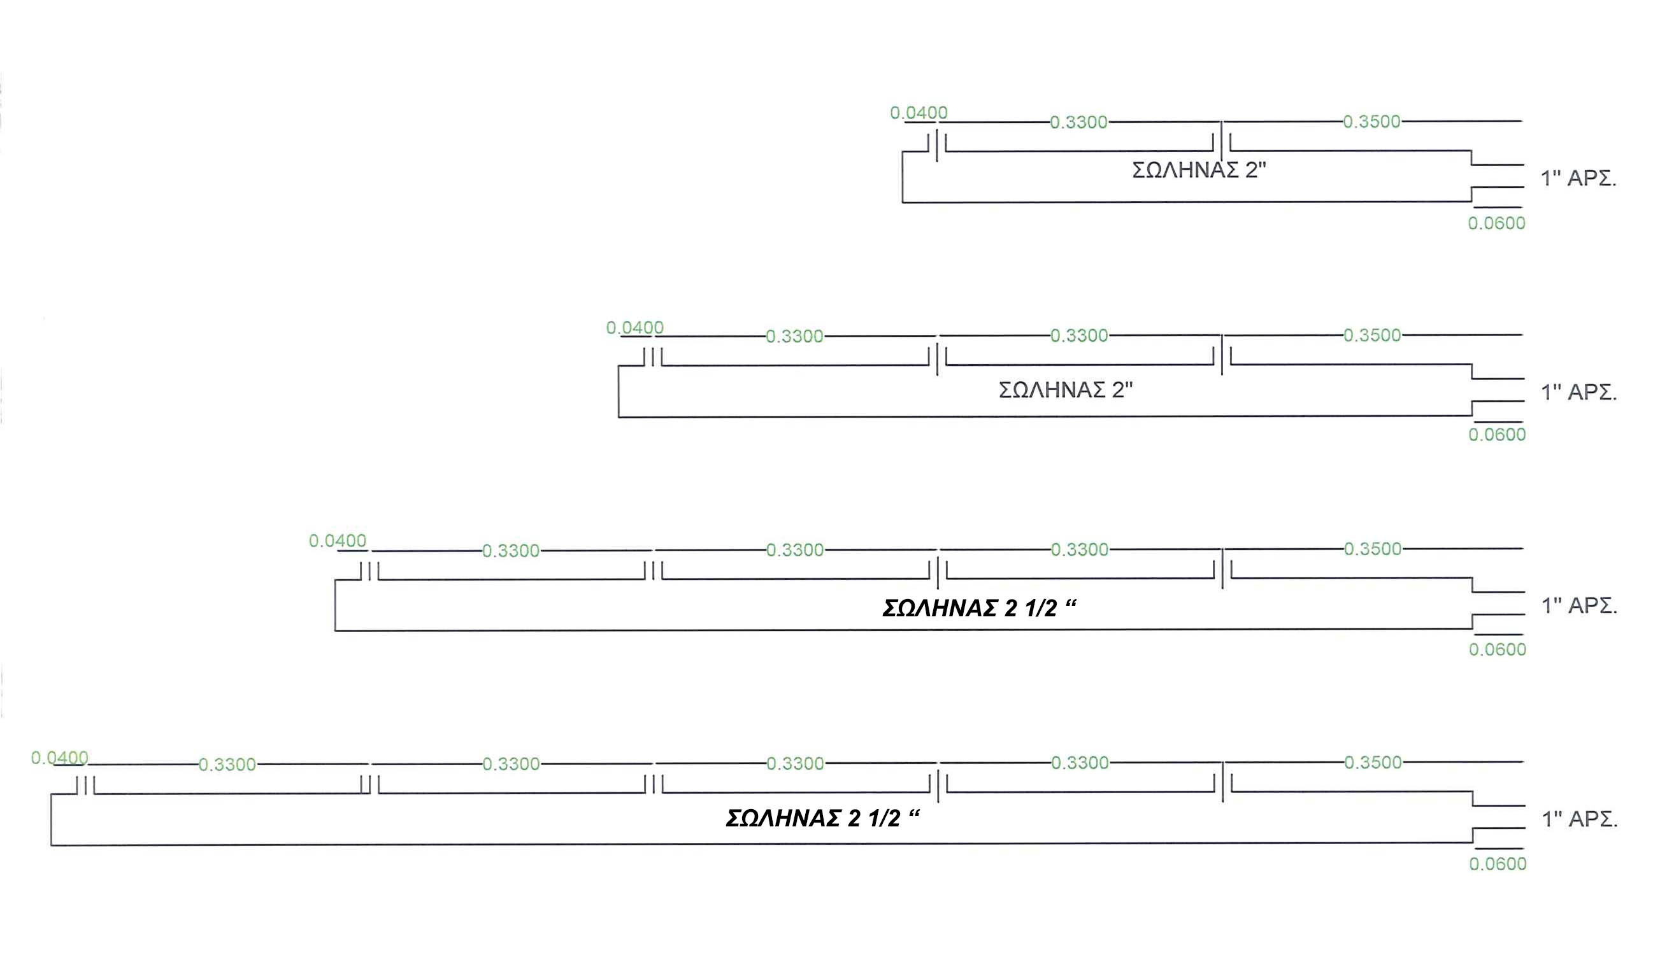
Σκαρίφημα συλλεκτών

2. Τα πλαίσια συλλεκτών ύδρευσης θα χρησιμοποιηθούν για την τοποθέτηση καπακιών στα φρεάτια πολλαπλών παροχών. Τα πλαίσια θα είναι κατασκευασμένα από κοιλοδοκό 40mm*80mm*3mm σύμφωνα με τα σχέδια της Τ.Υ της Δ.Ε.Υ.Α.Λ. Στο επάνω τμήμα των πλαισίων θα υπάρχει συγκολλημένη λάμα 10mm*20mm ώστε να δημιουργούνται οι κατάλληλες εγκοπές για την τοποθέτηση των καπακιών. Στην κάτω πλευρά των πλαισίων θα υπάρχει συγκολλημένη μεταλλική δοκός σχήματος Π διαστάσεων 30mm*60mm η οποία θα εξέχει από το πλαίσιο ώστε να επιτυγχάνεται η πάκτωσή του. Τέλος στις παρειές των πλαισίων θα υπάρχει συγκολλημένη λαμαρίνα πάχους 3mm ως τερματικός οδηγός για τον εγκιβωτισμό του πλαισίου με σκυρόδεμα. Τα πλαίσια θα παραδοθούν ασταρωμένα και βαμμένα με μεταλλικό χρώμα απόχρωσης επιλογής της Τ.Υ. της Δ.Ε.Υ.Α.Λ

Λαμία 4 - 6 - 2019
Ο συντάξας

ΘΕΩΡΗΘΗΚΕ
Λαμία 4 - 6 - 2019
Ο Προϊστάμενος Τ.Υ. Θεόδωρος Χαδούλης
Πολιτικός Μηχανικός

Διον. Παναγιωτόπουλος

Πολιτικός Μηχανικός

Κάλλος Ευθύμιος
Πολιτικός Μηχανικός Τ.Ε

